20. September 2016
Ansprechpartner
Stefan Knichel
Standortkommunikation Hanau
Telefon +49 6181-6386
Telefax +49 6181-76386
stefan.knichel@evonik.com
Evonik Technology & Infrastructure GmbH
Rellinghauser Straße 1-11
45128 Essen
Telefon +49 201 177-01
Telefax +49 201 177-3475
www.evonik.de

Aufsichtsrat
Thomas Wessel, Vorsitzender
Geschäftsführung
Gregor Hetzke, Vorsitzender
Dr. Clemens Herberg,
Stefan Behrens

Sitz der Gesellschaft ist Essen
Registergericht
Amtsgericht Essen
Handelsregister B 25884
UST-IdNr: DE297562807

Was ist Seifenschaum? Evonik Science Camps geben die Antwort!

- Science Camps für Kinder bei Evonik Industries
- Workshops fördern Spaß an Naturwissenschaften
- Anmeldungen für 1. und 8. Oktober möglich

Warum halten Schäume so schön warm? Und was hat Meeresschaum mit Eischnee zu tun? In den Evonik Science Camps Anfang Oktober gehen Kinder im Alter von 8 bis 12 Jahren diesen und anderen Fragen auf den Grund. Aktuell läuft die Anmeldung.

Die Teilnehmer der Evonik Science Camps stellen mit unterschiedlichen Methoden Schäume her. Sie probieren aus, welche chemischen Stoffe nötig sind, um sie luftig, weich oder haltbar zu machen. Anschließend vergleichen sie die Eigenschaften ihrer selbst hergestellten Schäume mit industriell gefertigten Hightech-Produkten. Ob in der Badewanne, im Kuchenteig oder als Wärmedämmung für Häuser – spannende Experimente zeigen, wie nützlich Schaum ist und wie vielseitig er sich einsetzen lässt.

An den Workshops können jeweils 20 Kinder teilnehmen. Eintrittskarten zum Preis von zehn Euro sind online unter www.science-camp.de erhältlich. Hier gibt es auch weitere Informationen.

Termine für den Evonik-Standort Hanau
Science Camp I: Samstag, 1. Oktober 2016, 10:00 – 13:00 Uhr
Science Camp II: Samstag, 1. Oktober 2016, 14:30 – 17:30 Uhr
Science Camp III: Samstag, 8. Oktober 2016, 10:00 – 13:00 Uhr
Science Camp IV: Samstag, 8. Oktober 2016, 14:30 – 17:30 Uhr

Die Evonik Science Camps fanden erstmalig im Jahr 2010 statt. Mehr als 1.000 Kinder haben seitdem die Workshops an den Unternehmensstandorten Darmstadt, Hanau, Worms und Rheinfelden besucht.

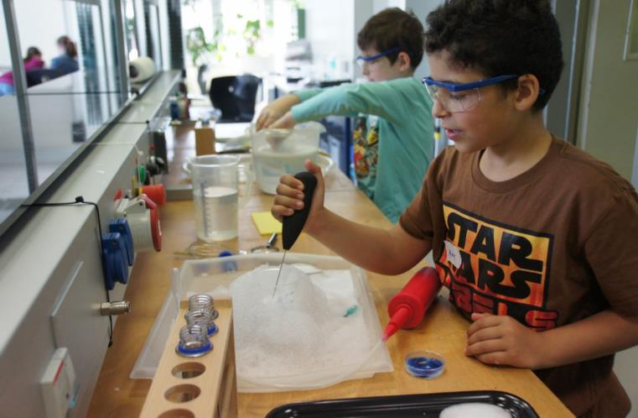

Bildunterschrift: Kleine Forscher unter sich: Evonik Science Camps wecken die Neugier an Naturwissenschaften.

Informationen zum Konzern
Evonik, der kreative Industriekonzern aus Deutschland, ist eines der weltweit führenden Unternehmen der Spezialchemie. Profitables Wachstum und eine nachhaltige Steigerung des Unternehmenswertes stehen im Mittelpunkt der Unternehmensstrategie. Die Aktivitäten des Konzerns sind auf die wichtigen Megatrends Gesundheit, Ernährung, Ressourceneffizienz sowie Globalisierung konzentriert. Evonik profitiert besonders von seiner Innovationskraft und seinen integrierten Technologieplattformen.

Evonik ist in mehr als 100 Ländern der Welt aktiv. Mehr als 33.500 Mitarbeiter erwirtschafteten im Geschäftsjahr 2015 einen Umsatz von rund 13,5 Milliarden € und ein operatives Ergebnis (bereinigtes EBITDA) von rund 2,47 Milliarden €.

Rechtlicher Hinweis
Soweit wir in dieser Pressemitteilung Prognosen oder Erwartungen äußern oder unsere Aussagen die Zukunft betreffen, können diese Prognosen oder Erwartungen der Aussagen mit bekannten oder unbekannten Risiken und Ungewissheit verbunden sein. Die tatsächlichen Ergebnisse oder Entwicklungen können je nach Veränderung der Rahmenbedingungen abweichen. Weder Evonik Industries AG noch mit ihr verbundene Unternehmen übernehmen eine Verpflichtung, in dieser Mitteilung enthaltene Prognosen, Erwartungen oder Aussagen zu aktualisieren.

